Педагог: Гужкова Алевтина Николаевна
Объединение по интересам «Звёздочка»
Программа «Развивайка»
Учебные занятия на период с 27.04.2020 по 04.05.2020
Группа 1, год обучения 1

Дата | Учебный курс | Тема | Задание
27.04.2020 | «Речь и коммуникация» | Закрепление пройденного материала. | - Посмотри видео по ссылке  https://youtu.be/ctF__y-GeiU  -Выполни задание ниже.
 | «Чтение художественной литературы» | Два жадных медвежонка. Венгерская сказка. | - Посмотри на картинку ниже. Вспомни содержание сказки.  -Какой момент тебе запомнился больше всего?  -Нарисуй или сделай аппликацию к сказке.
29.04.2020 | «Художественное творчество» | Творческий рисунок. | -Посмотри видео https://youtu.be/SE6oDN2M0ks  -Нарисуй гусеничку. Придумай ей имя. Где она живёт, чем питается? Есть ли у неё друзья?
 | «Математические представления» | Повторение изученного. | -Повтори счёт до 10.  -Выполни задание ниже.  -Перейди по ссылке , https://youtu.be/X0DBKV7QexI и  посмотри развивающую игру. Проверь, умеешь ли ты считать.
04.05.2020 | «Картина мира» | Времена суток. | -Посмотри видео https://youtu.be/XLmg705Jqm0  -Какие части суток ты знаешь?  -Выполни задание ниже.
 | «Сенсорика» | Повторение изученного. | -Посмотри видео https://youtu.be/hW9KHmq7m5U  и отгадай загадки о профессиях.  -Выбери понравившуюся профессию, нарисуй инструмент или орудие труда для неё.
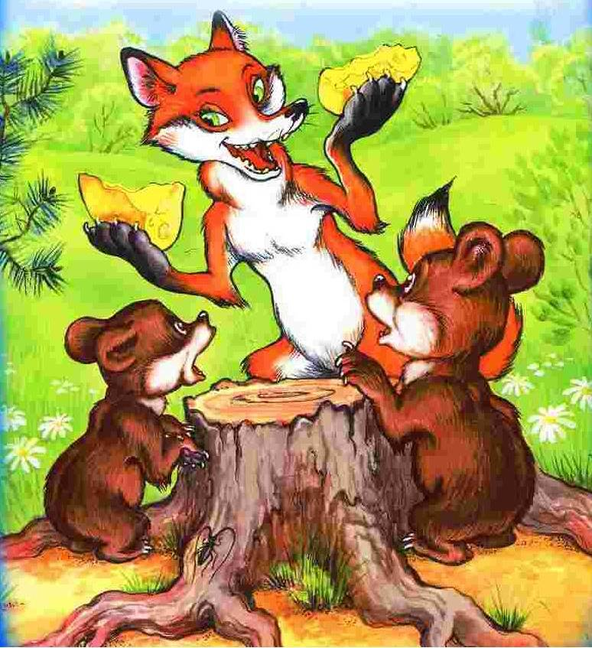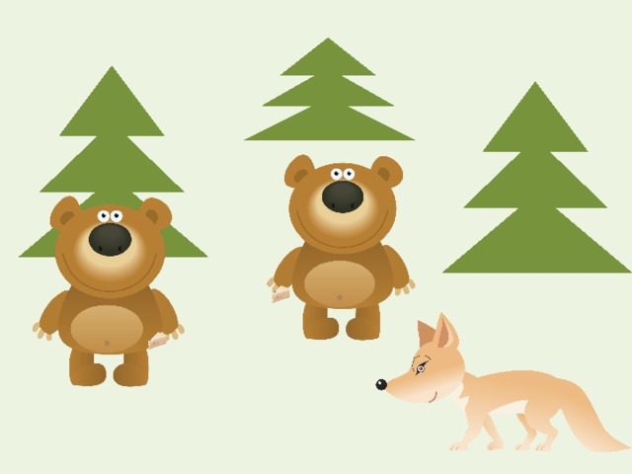
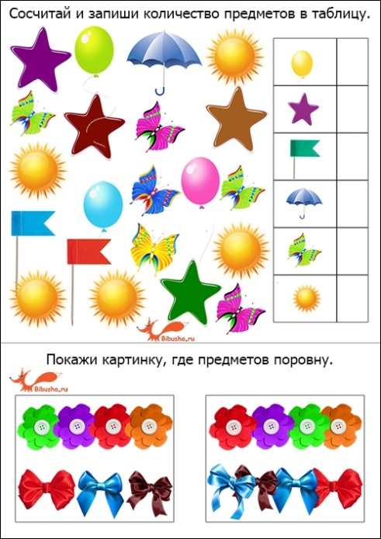
К занятию по курсу «Чтение художественной литературы»
К занятию по курсу «Математические представления»

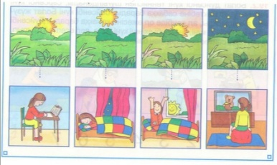
К занятию по курсу «Картина мира»
Задание:
Расскажи, в какое время суток мы выполняем эти действия.

